

**TRƯỜNG ĐẠI HỌC CÔNG NGHỆ THÔNG TIN & TRUYỀN THÔNG**

**KHOA CÔNG NGHỆ THÔNG TIN**



**BÁO CÁO**

**LẬP TRÌNH WEB**

***Đề tài:***

**XÂY DỰNG HỆ THỐNG WEBSITE QUẢN LÝ ĐIỂM SINH VIÊN THEO**

**MÔ HÌNH MVC**

**Sinh viên thực hiện: LY A SÚ**

**Lớp: CNTT – K14E**

**Giảng viên :NGUYỄN THỊ DUYÊN**

**Thái Nguyên, tháng 06 năm 2020**

# LỜI CẢM ƠN

Sau quá trình học tập và rèn luyện tại khoa Công nghệ thông tin trường Đại học Công nghệ thông tin và truyền thông em đã được trang bị các kiến thức cơ bản, các kỹ năng thực tế để có thể hoàn thành báo môn học của mình.

Em xin gửi lời cảm ơn chân thành đến cô Nguyễn Thị Duyên đã quan tâm hướng dẫn truyền đạt học những kiến thức và kinh nghiệm cho chúng em trong suốt thời gian học, học tập bộ môn Lập trình web.

Trong quá trình làm báo cáo môn không tránh khỏi được những sai sót, em mong nhận được sự góp ý của quý thầy và các bạn để được hoàn thiện hơn.

Em xin chân thành cảm ơn!

MỤC LỤC

LỜI CẢM ƠN 1

CHƯƠNG 1. TỔNG QUAN MÔ HÌNH MVC VÀ NGÔN NGỮ LẬP TRÌNH PHP 5

I. MÔ HÌNH MVC 5

1.1. KHÁI NIỆM 5

1.2. LUỒNG ĐI TRONG MÔ HÌNH MVC 6

1.3. ƯU VÀ NHƯỢC ĐIỂM CỦA MÔ HÌNH MVC 6

1.4. ỨNG DỤNG MÔ HÌNH MVC VÀO LẬP TRÌNH 7

II. NGÔN NGỮ LẬP TRÌNH PHP 8

2.1. KHÁI NIỆN 8

2.2. TẠI SAO SỬ DỤNG NGÔN NGỮ PHP? 8

2.3. CÔNG CỤ HỖ TRỢ LẬP TRÌNH PHP 8

CHƯƠNG 2. KHẢO SÁT, PHÂN TÍCH VÀ THIẾT KẾ HỆ THỐNG 9

I. KHẢO SÁT 9

II. PHÂN TÍCH VÀ THIẾT KẾ HỆ THỐNG 9

2.1 NHIỆM VỤ HỆ THỐNG 9

2.2 XÁC ĐỊNH YÊU CẦU HỆ THỐNG 9

2.2.1. YÊU CẦU CHỨC NĂNG 9

2.2.2. YÊU CẦU PHI CHỨC NĂNG 10

2.3. CHỨC NĂNG 12

2.3.1. NGƯỜI DÙNG 12

2.3.2. QUẢN LÝ THÔNG TIN 11

2.3.2. XỬ LÝ THÔNG TIN 11

2.4. MÔ HÌNH HÓA 12

2.4.1. MÔ HÌNH NGỮ CẢNH 12

2.4.2. SƠ ĐỒ PHÂN RÃ CHỨC NĂNG 13

2.5. CƠ SỞ DỮ LIỆU 13

2.5.1. XÂY DỰNG CÁC THỰC THỂ 13

2.5.2. LƯỢC ĐỒ QUAN HỆ 14

2.5.3. MÔ HÌNH DỮ LIỆU QUAN HỆ 15

CHƯƠNG 3 : XÂY DỰNG DEMO CHƯƠNG TRÌNH 15

I. MỤC TIÊU 15

II. XÂY DỰNG 16

III. KẾT QUẢ CHƯƠNG TRÌNH DEMO 21

KẾT LUẬN 21

TÀI LIỆU THAM KHẢO 22

NHẬN XÉT CỦA GIẢNG VIÊN 23

DANH MỤC HÌNH

*Hình 1:* *Cơ chế hoạt động của mô hình MVC* 5

*Hình 2: Hoạt động của người dùng với hệ thống quản lý điểm* 12

*Hình 3: Sơ đồ phân rã chức năng* 13

*Hình 4: Mô hình dữ liệu quan hệ* 15

*Hình 5: Giao diện đăng nhập* 17

*Hình 6: Giao diện đăng ký* 17

*Hình 7: Giao diện quên mật khẩu* 18

*Hình 8: Giao diện hệ thống bảng danh sách sinh viên* 18

*Hình 9: Giao diện thêm sinh viên* 19

*Hình 10: Giao diện sửa sinh viên* 19

*Hình 11: Giao diện hệ thống bảng danh sách học phần của từng sinh viên* 20

*Hình 12: Giao diện thêm điểm học phần* 20

*Hình 13: Giao diện sửa điểm học phần* 21

*Hình 14: Giao diện tổng hợp điểm chi tiết* 21

*Hình 15: Giao diện thống kê* 22

# 

# CHƯƠNG 1. TỔNG QUAN MÔ HÌNH MVC VÀ NGÔN NGỮ LẬP TRÌNH PHP

# I. MÔ HÌNH MVC

# 1.1. KHÁI NIỆM

# MVC là từ viết tắt bởi 3 từ Model – View – Controller. Đây là mô hình thiết kế sử dụng trong kỹ thuật phần mềm. Mô hình source code thành 3 phần, tương ứng mỗi từ. Mỗi từ tương ứng với một hoạt động tách biệt trong một mô hình.

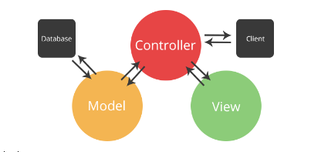

*Hình 1: Cơ chế hoạt động của mô hình MVC*

Để hiểu rõ hơn, sau đây chúng ta sẽ cùng đi phân tích từng thành phần:

**Model (M):**

Là bộ phận có chức năng lưu trữ toàn bộ dữ liệu của ứng dụng. Bộ phận này là một cầu nối giữa 2 thành phần bên dưới là View và Controller. Model thể hiện dưới hình thức là một cơ sở dữ liệu hoặc có khi chỉ đơn giản là một file XML bình thường. Model thể hiện rõ các thao tác với cơ sở dữ liệu như cho phép xem, truy xuất, xử lý dữ liệu,…

**View (V):**

Đây là phần giao diện dành cho người sử dụng. Nơi mà người dùng có thể lấy được thông tin dữ liệu của MVC thông qua các thao tác truy vấn như tìm kiếm hoặc sử dụng thông qua các website.

Thông thường, các ứng dụng web sử dụng MVC View như một phần của hệ thống, nơi các thành phần HTML được tạo ra. Bên cạnh đó, View cũng có chức năng ghi nhận hoạt động của người dùng để tương tác với Controller. Tuy nhiên, View không có mối quan hệ trực tiếp với Controller, cũng không được lấy dữ liệu từ Controller mà chỉ hiển thị yêu cầu chuyển cho Controller mà thôi.

**Controller (C):**

Bộ phận có nhiệm vụ xử lý các yêu cầu người dùng đưa đến thông qua view.Từ đó, C đưa ra dữ liệu phù hợp với người dùng. Bên cạnh đó, Controller còn có chức năng kết nối với model.

Luồng tương tác giữa các thành phần trong MVC.

Ví dụ: Chức năng thêm bài viết mới trong trang quản trị website. Nơi đây có 2 trường nhập về tiêu đề và nội dung bài viết, thì trong đó:

* View sẽ hiển thị ra phần nhập form tiêu đề và nội dung.
* Controller lấy dữ liệu từ 2 trường và gửi tới Model.
* Model lúc này sẽ nhận dữ liệu từ Controller để lưu trữ trong cơ sở dữ liệu.

Mỗi bộ phận thực hiện chức năng nhất định, nhưng chúng có sự thống nhất,liên kết với nhau tạo nên mô hình MVC. Mô hình này tương đối nhẹ.

# 1.2. LUỒNG ĐI TRONG MÔ HÌNH MVC

Bạn có thể hình dung, khi một yêu cầu từ máy client gửi tới server, Controller sẽ thực hiện nhiệm vụ của mình đó là tiếp nhận và xử lý yêu cầu. Trong trường hợp cần thiết, nó có thể liên hệ Model – bộ phận làm việc với database để hỗ trợ.

# 1.3. ƯU VÀ NHƯỢC ĐIỂM CỦA MÔ HÌNH MVC

**Ưu điểm:**

Nhẹ, tiết kiệm băng thông: MVC không sử dụng viewstate nên khá tiết kiệm diện tích băng thông. Khi sử dụng, người dùng có thể sử dụng ứng dụng trên web cần tương tác gửi và nhận dữ liệu một cách liên tục. Do đó, việc giảm băng thông giúp cho website hoạt động tốt và ổn định hơn.

* Kiểm tra dễ dàng: Với MVC, bạn có thể dễ dàng kiểm tra, rà soát lỗi phần mềm trước khi tới tay người tiêu dùng, đảm bảo chất lượng và độ uy tín cao hơn.
* Chức năng control: Trên các nền website thì ngôn ngữ lập trình như CSS, HTML, Javascript có một vai trò vô cùng quan trọng. Việc sử dụng mô hình MVC sẽ giúp bạn có một bộ control ưu việt trên nền tảng các ngôn ngữ hiện đại với nhiều hình thức khác nhau.
* View và size: View sẽ là nơi lưu trữ các dữ liệu. Càng nhiều yêu cầu được thực hiện thì kích thước càng tệp càng lớn. Khi đó, đường truyền mạng cũng giảm tốc độ load. Việc sử dụng mô hình MVC sẽ giúp bạn tiết kiệm được diện tích băng thông một cách tối ưu.
* Chức năng Soc (Separation of Concern): Chức năng này cho phép bạn phân tách rõ ràng các phần như Model, giao diện, data, nghiệp vụ.
* Tính kết hợp: Việc tích hợp ở mô hình MVC cho phép bạn thoải mái viết code trên nền tảng website. Khi đó, server của bạn sẽ được giảm tải khá nhiều.
* Đơn giản: Đây là một mô hình với kết cấu tương đối đơn giản. Dù bạn không có quá nhiều chuyên môn cũng có thể sử dụng được.

**Nhược điểm:**

MVC thường được sử dụng vào những dự án lớn. Do đó, với các dự án nhỏ, mô hình MVC có thể gây cồng kềnh, tốn thời gian trong quá trình phát triển cũng như thời gian trung chuyển dữ liệu.

# 1.4. ỨNG DỤNG MÔ HÌNH MVC VÀO LẬP TRÌNH

Mô hình MVC được ứng dụng trong nhiều ngôn ngữ lập trình khác nhau, nhưng phổ biến nhất là ứng dụng ASP.NET MVC hay PHP MVC.

MVC đang là mô hình được ứng dụng rất nhiều trong lập trình. Hệ thống MVC phát triển tốt sẽ cho phép phát triển front – end, back – end cùng trên hệ thống mà không có sự can thiệp, chia sẻ, chỉnh sửa các tập tin trong khi một hoặc hai bên vẫn đang làm việc.

Việc sử dụng mô hình tương đối đơn giản. Chỉ cần hiểu rõ quy trình vận hành, nắm được các chức năng của từng bộ phận thì việc triển khai mô hình MVC tương đối dễ dàng.

# II. NGÔN NGỮ LẬP TRÌNH PHP

# 2.1. KHÁI NIỆN

PHP (Hypertext Preprocessor) là ngôn ngữ lập trình mã nguồn mở được thực thi trên máy chủ. Một tệp tin PHP có phần mở rộng *.php nó có thểchứa các văn bản, mã nguồn HTML, CSS, Javascript, Jquery… và mã PHP.

# 2.2. TẠI SAO SỬ DỤNG NGÔN NGỮ PHP?

Những ưu điểm nổi bật của ngôn ngữ lập trình PHP:

* PHP là ngôn ngữ lập trình mã nguồn mở, bạn có thể phát triển tất cả phiên bản PHP nhưng lại không phải trả bất kỳ chi phí nào.
* PHP có cú pháp tương tự hầu hết các ngôn ngữ lập trình bậc cao như C, C++, Java và Perl.
* PHP dễ dàng nhúng trong các thẻ HTML và tập lệnh.
* PHP hỗ trợ nhiều nền tảng khác nhau như Windows, Linux, Unix, Mac OS X…
* PHP dễ dàng tích hợp với một số cơ sở dữ liệu phổ biến như MySQL, PostgreSQL, Oracle, Sybase, Informix và Microsoft SQL Server.
* PHP tương thích với hầu hết các máy chủ như Apache, IIS…
* PHP là ngôn ngữ đơn giản và dễ học.

# 2.3. CÔNG CỤ HỖ TRỢ LẬP TRÌNH PHP

Zend Platform, Zend Framework, CodeIgniter, CakePHP, Symfony, Seagull… là một tập hợp thư viện lập trình viết bằng PHP nhằm cho phép các nhà phát triển xây dựng một ứng dụng web nhanh hơn.

Lập trình viên đã có thể lập trình PHP trên:

* Netbeans
* Eclipse
* PhpDesigner
* PhpStorm
* Sublime Text
* Zend Studio

# CHƯƠNG 2. KHẢO SÁT, PHÂN TÍCH VÀ THIẾT KẾ HỆ THỐNG

# I. KHẢO SÁT

Hiện nay, quản lý điện là một công việc hết sức quan trọng đối với giảng viên công việc đó hiệu còn đang làm rất thủ công tại một số trường và Chính điều này nó sẽ mang lại hiệu quả không cao. Nguồn khảo sát mà thực tế cho thấy hiện nay giảng viên đang dùng hệ thống quản lý điểm trên Microsoft Excel công việc này bao gồm:

* Nhập điểm cho sinh viên
* Thêm,sửa,xóa,tìm kiếm thông tin về sinh viên,điểm...
* Tính điện trung bình sinh viên
* Xếp loại sinh lưu trữ bản điện sinh viên...

Công việc còn hết sức thủ công và đòi hỏi nhiều kỹ năng của người quản lý vì vậy nên cần xây dựng hệ thống website quản lý điểm.

# II. PHÂN TÍCH VÀ THIẾT KẾ HỆ THỐNG

**2.1. NHIỆN VỤ HỆ THỐNG**

Theo dõi toàn bộ quá trình học tập của sinh viên trong suốt quá trình học ở trong trường từ khi nhập học đến khi ra trường, đảm bảo không sai sót trong quá trình nhập điểm và xem điểm. Hệ thống này giúp cho người dùng theo dõi, đánh giá kết quả học tập của sinh viên một cách nhanh nhất và chính xác nhất. Nó sẽ làm giảm đáng kể công sức, giấy tờ, sổ sách lưu trữ.

Ngoài việc cập nhật điểm của từng sinh viên, hệ thống cũng có thể tra cứu một số thông tin cần thiết về sinh viên như ngày sinh, giới tính,…

Hệ thống lưu trữ, xử lý kết quả học tập của sinh viên theo quy chế của trường. Kiểm soát thống kê việc xếp loại, tính điểm chữ của sinh viên một cách nhanh chóng và chính xác. Thông qua công tác quản lý mà có thể có hồ sơ cụ thể về kết quả học tập rèn luyện của sinh viên khi ra trường.

**2.2. XÁC ĐỊNH YÊU CẦU HỆ THỐNG**

**2.2.1. YÊU CẦU CHỨC NĂNG**

Dưới đây là các yêu cầu:

* Cho phép người dùng đăng một ký tài khoản nếu chưa có tài khoản.
* Chỉ cho phép người dùng đăng nhập vào hệ thống khi đúng với tên đăng nhập và mật khẩu.
* Hệ thống lưu trữ tất cả chi tiết về thông tin người dùng, sinh viên,điểm, lớp, học kỳ, học phần...
* Tự động tính điểm tổng kết học phần, toàn khóa, xếp loại toàn khóa... và hiển thị kết quả cho từng sinh viên trong từng lớp.
* Cung cấp thông tin điểm sinh viên muốn tra cứu.
* Thống kê chi tiết kết quả học tập toàn khóa của từng sinh viên.

**2.2.2. YÊU CẦU PHI CHỨC NĂNG**

* Hệ thống tin cậy và chính xác giao diện thân thiện dễ sử dụng.
* Truy cập dữ liệu nhanh chóng đảm bảo bảo mật cho người điều hành hệ thống.
* Phải vận hành tốt trong tương lai khi số lượng sinh viên tăng lên.
* Phải có tính linh hoạt cao.

Với những yêu cầu đặt ra em đã chọn phương pháp và công cụ để xây dựng và phát triển hệ thống được trình bày dưới đây.

**2.3 CHỨC NĂNG**

**2.3.1 NGƯỜI DÙNG**

* **Đăng nhập**

Đây là phần xác nhận xem người nào có thể đăng nhập vào hệ thống quản lý cũng như việc xác nhận quyền sử dụng cho từng người để đăng nhập nhập vào hệ thống này. Bạn phải sử dụng tên đăng nhập ăn file word để để của riêng mình để phát nhận

* **Đăng ký**

Chức năng này cho phép người dùng chưa có tài khoản có thể đắng ký một tài khoản cho riêng mình để đăng nhập vào hệ thống quản lý.

* **Đăng xuất**

Cho phép người dùng đăng xuất tài khoản của mình. Khi đăng xuất thành công bạn sẽ trở lại trang đang nhập.

* **Xóa tài khoản**

Khi người dùng sử dụng chức năng này sẽ xóa tài khoản của người dùng ra khỏi hệ thống ảnh cũng như xóa tài khoản của người dùng ra khỏi cơ sở dữ liệu.

* **Sửa tài khoản**

Cho phép người dùng thay đổi tài khoản của mình.

* **Quên mật khẩu**

Chức năng quên mật khẩu người dùng sẽ gửi cho hệ thống một email mà muốn reset lại mật khẩu từ đó hệ thống sẽ tự động gửi một linh để người dùng có thể reset lại mật khẩu của mình.

**2.3.2 QUẢN LÝ THÔNG TIN**

* **Hiện thị**

Sau khi đăng nhập thành công đây là phần để hiện thị những thông tin có liên quan đến sinh viên như lớp, điểm...

* **Thêm**

Mỗi hệ thống quản lý điều có dữ liệu đầu vào và với hệ thống của này thì yêu cầu người dùng phải nhập thông tin có liên quan đến sinh viên, điểm, môn học, lớp...

* **Sửa**

Với chức năng sửa này sẽ giúp người dùng sửa đổi những thông tin khi nhập sai vào cơ sở dữ liệu của hệ thống hoặc vì một lý do nào đấy mà muốn sửa lại thông tin của sinh viên, lớp, điểm, học kỳ...Sẽ dễ dàng.

* **Xóa**

Chức năng xóa sẽ giúp người sử dụng xóa đi nhưng dữ liệu không cần thiết hoặc những dữ liệu đã cũ mà không sử dụng đến đến một cách dễ dàng.

* **Tìm kiếm**

Có nhiều dữ liệu để hiện thị nên việc tìm kiếm là rất quan trọng. Chức năng tìm kiếm sẽ giúp cho người dùng giảm thiệu việc truy tìm một dữ liệu sinh viên nào đó. Trong hệ thống này chức năng tìm kiến được viết để tìm theo tên của sinh viên trong danh sách sinh viên.

**2.3.3. XỬ LÝ THÔNG TIN**

xử lý thông tin cũng là một chức năng rất rất quan trọng trong ông việt hoạt động hệ thống. Xử lý thông tin được trong hệ thống này như tính điểm trung bình học phần, chuyển đổi điểm hệ số 10 sang hệ số 4, tính trung từng học phần, tính điểm chữ cho học phần, tính trung bình toàn khóa cho từng sinh viên và xếp loại cho từng sinh viên.

Tóm lại việc phân tích hệ thống hết sức quan trọng. Phải làm rõ được tình hình để đưa ra phương pháp giải quyết cụ thể có tính móc nối thông tin chặt chẽ thì khi áp dụng vào hệ thống mới không xa rời thực tế. Qua nghiên cứu và khảo sát em đã xây dựng sơ đồ phân rã chức năng và mô hình dữ liệu quân hệ sẽ trình bày ở phần sau.

**2.4. MÔ HÌNH HÓA**

**2.4.1. MÔ HÌNH NGỮ CẢNH**

Mô hình ngữ cảnh thể hiện hoạt động của người dùng với hệ thống quản lý điểm.

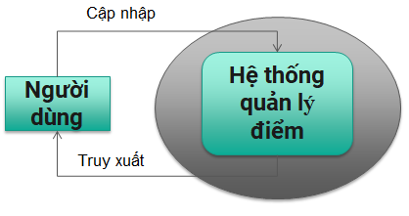

*Hình 2: Mô hình ngữ cảnh*

**2.4.2. SƠ ĐỒ PHÂN RÃ CHỨC NĂNG**

Đây là sơ đồ phân rã của từng chức năng.

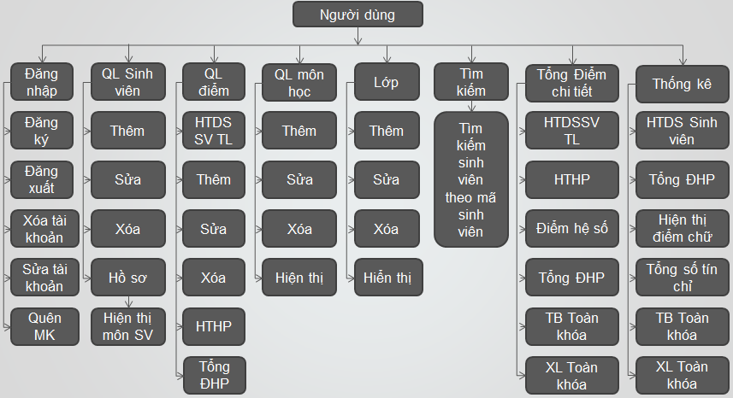

*Hình 3: Sơ đồ phân rã chức năng.*

**2.5. CƠ SỞ DỮ LIỆU**

**Cơ sở dữ liệu** (Database) là một tập hợp các dữ liệu có tổ chức, thường được lưu trữ và truy cập điện tử từ hệ thống máy tính. Khi cơ sở dữ liệu phức tạp hơn, chúng thường được phát triển bằng cách sử dụng các kỹ thuật thiết kế và mô hình hóa chính thức.

**2.5.1. XÂY DỰNG CÁC THỰC THỂ**

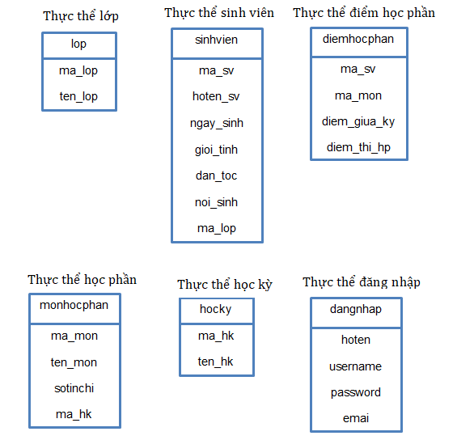

**2.5.2. LƯỢC ĐỒ QUAN HỆ**

1. Bảng lớp

lop(**ma_lop**,ten_lop)

1. Bảng sinh viên

sinhvien(**ma_sv**,hoten_sv,ngay_sinh,gioi_tinh,dan_toc,noi_sinh,**ma_lop**)

1. Bảng điểm học phần

diemhocphan(**ma_sv**,**ma_mon**,diem_giua_ky,diem_thi_hp)

1. Bảng học phần

monhocphan(**ma_mon**,ten_mon,sotinchi,**ma_hk**)

1. Bảng thể học kỳ

hocky(**ma_hk**,ten_hk)

1. Bảng đang nhập

dangnhap(hoten,**username**,password,emai)

**2.5.3. MÔ HÌNH DỮ LIỆU QUAN HỆ**

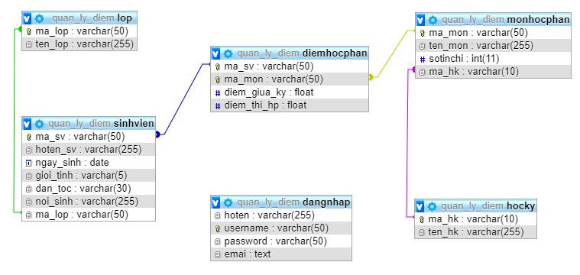

*Hình 4: Mô hình dữ liệu quan hệ*

# CHƯƠNG 3 : XÂY DỰNG DEMO CHƯƠNG TRÌNH

# I. MỤC TIÊU

Xây dựng được hệ thống website quản lý điểm sinh viên theo mô hình MVC

Phương thức hoạt động: Người dùng có thể đăng nhập, thêm, sửa, xóa tìm kiếm trong hệ thống.

# II. XÂY DỰNG

# YÊU CẦU VỀ GIAO DIỆN HỆ THỐNG

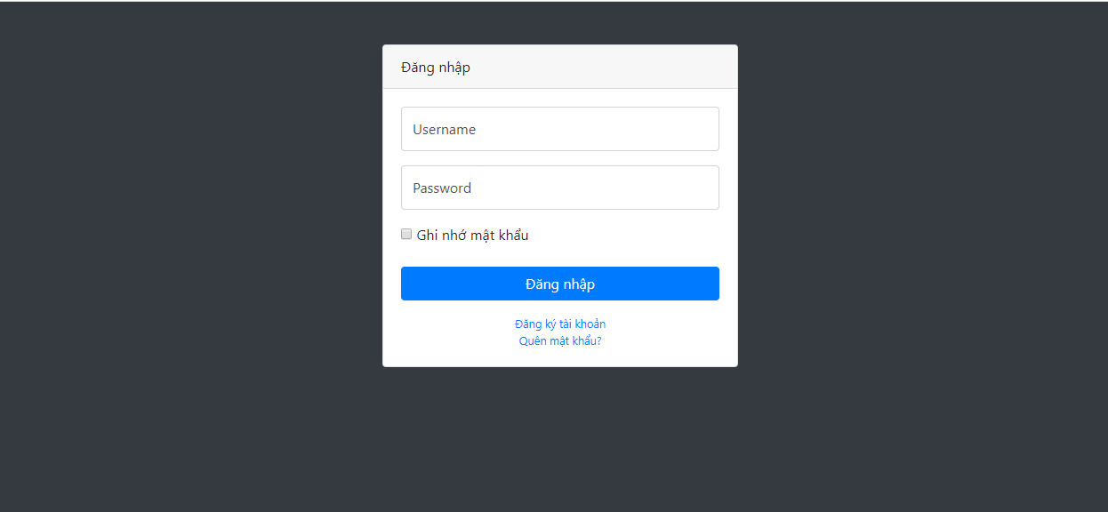

*Hình 5: Giao diện đăng nhập*

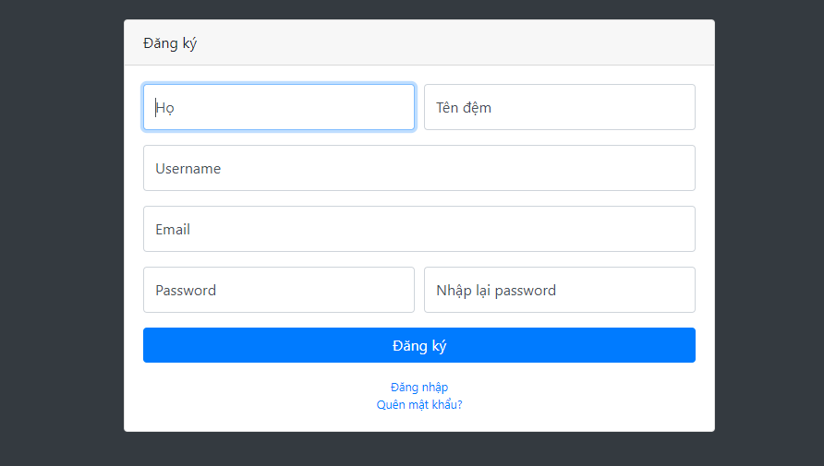

*Hình 6: Giao diện đăng ký*

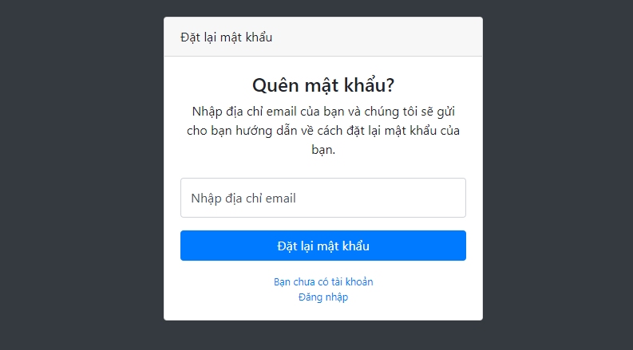

*Hình 7: Giao diện quên mật khẩu*

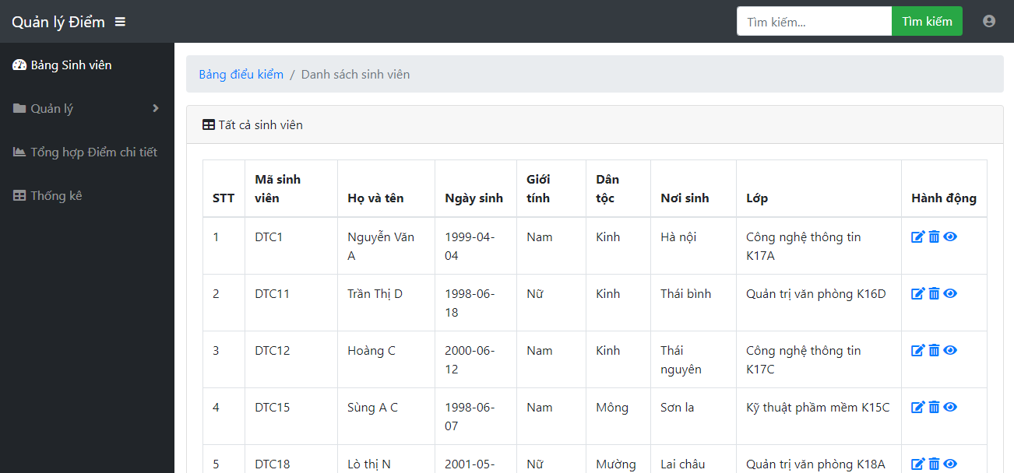

*Hình 8: Giao diện hệ thống bảng danh sách sinh viên*

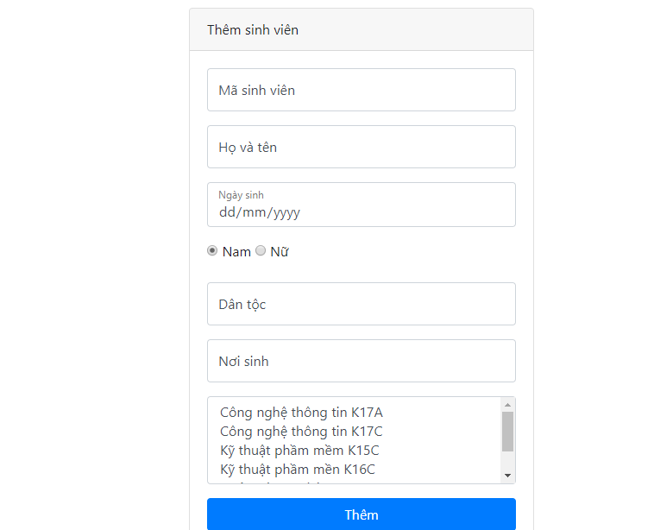

*Hình 9: Giao diện thêm sinh viên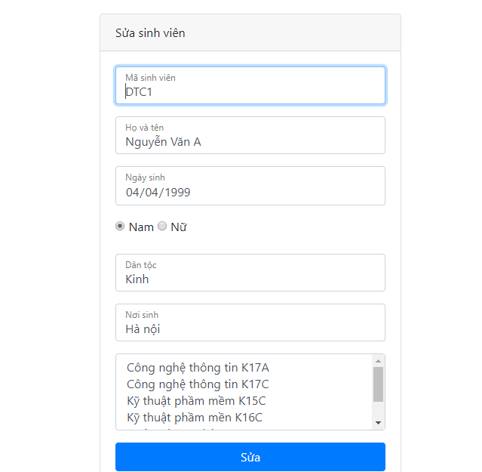*

*Hình 10: Giao diện sửa sinh viên*

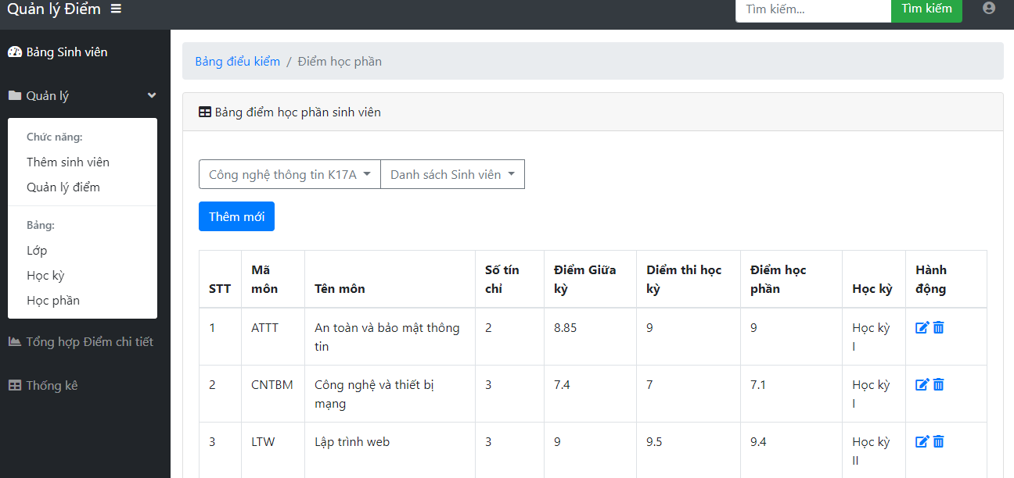

*Hình 11: Giao diện hệ thống bảng danh sách học phần của từng sinh viên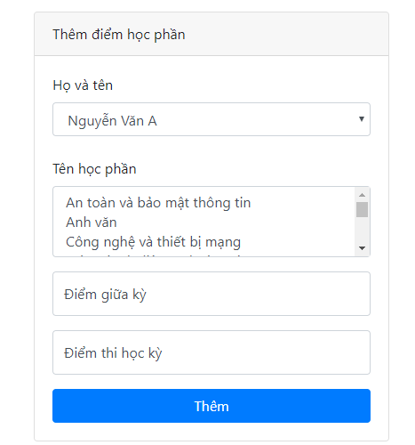*

*Hình 12: Giao diện thêm điểm học phần*

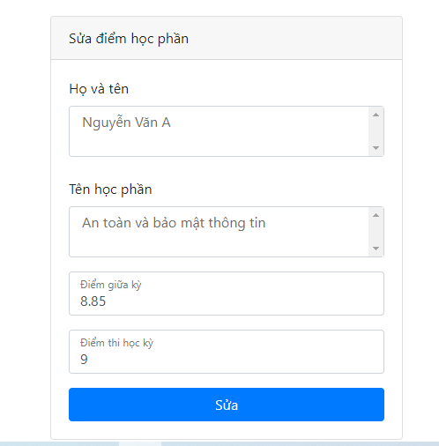

*Hình 13: Giao diện sửa điểm học phần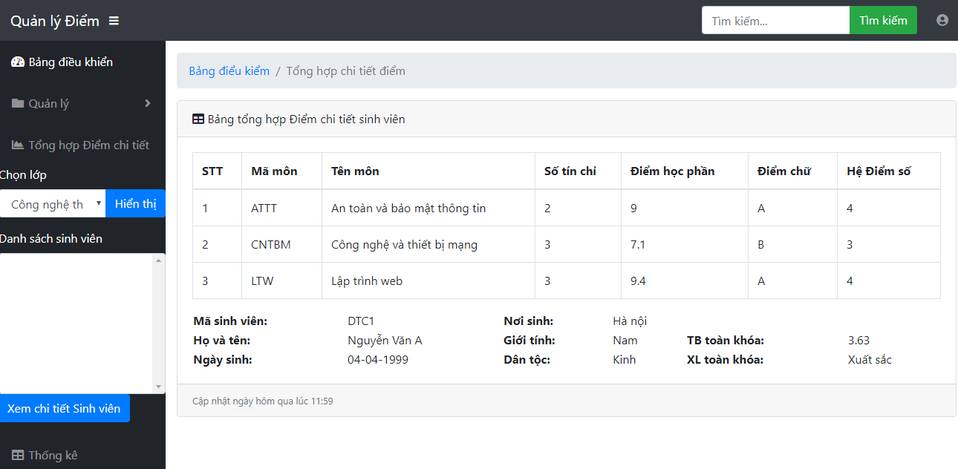*

*Hình 14: Giao diện tổng hợp điểm chi tiết*

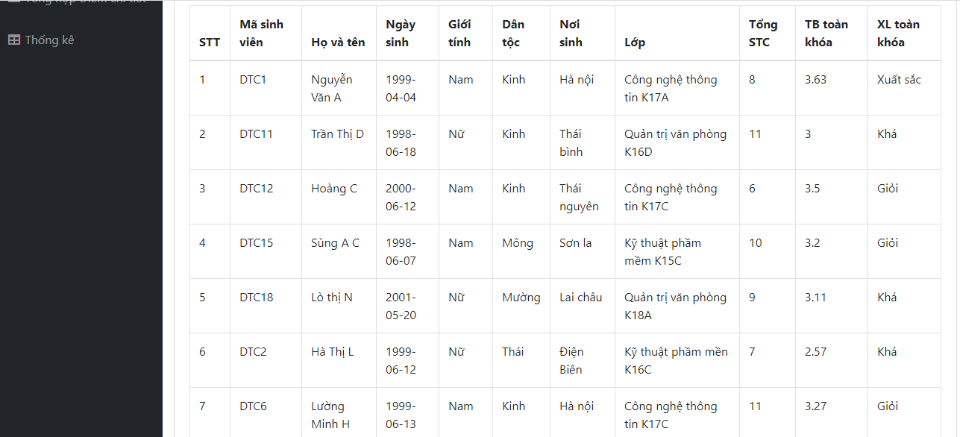

*Hình 15: Giao diện thống kê*

# IV. KẾT QUẢ CHƯƠNG TRÌNH DEMO

# KẾT LUẬN

Sau một thời gian tập trung nghiên cứu đề tài, “Xây dựng hệ thống website quản lý điểm sinh viên theo mô hình mvc” tuy không phải là đề tài mới và cũng không lớn nhưng ứng dụng của nó là khá phổ biến trong giảng đường trường học ngày nay. Qua quá trình làm đề tài lần này đã giúp em có thêm kiến thức về MVC đồng thời nắm được căn bản lập trình php.

Kết quả đạt được: tìm hiểu được cơ bản về mô hình MVC và thực hiện xây dựng demo hệ thống quản lý điểm sinh viên sử dụng ngôn ngữ lập trình php..

Hạn chế: Hệ thống còn đơn giản, chỉ đang chạy trên xampp chưa đưa lên hosting.

Hướng phát triển: khắc phục các hạn chế ở trên, tạo ra một hệ thống hoàn chỉnh cả về giao diện và chức năng, đồng thời bổ sung thêm nhiều chức năng hơn nữa,….

Với thời lượng và kiến thức em còn hạn chế nên chắc chắn em sẽ không tránh khỏi thiếu sót, rất mong nhận được sự đóng góp ý kiến của các thầy cô và bạn bè để hoàn thiện hơn.

# TÀI LIỆU THAM KHẢO

1. Giáo trình lập trình web
2. Internet
3. Website:

* https://vi.wikipedia.org/wiki/MVC
* https://www.w3schools.com/

# NHẬN XÉT CỦA GIẢNG VIÊN

…………………………………………………………………………………………...

…………………………………………………………………………………………...

…………………………………………………………………………………………...

…………………………………………………………………………………………...

…………………………………………………………………………………………...

…………………………………………………………………………………………...

…………………………………………………………………………………………...

…………………………………………………………………………………………...

…………………………………………………………………………………………...

…………………………………………………………………………………………...

…………………………………………………………………………………………...

…………………………………………………………………………………………...

…………………………………………………………………………………………...

…………………………………………………………………………………………...

…………………………………………………………………………………………...

*Thái Nguyên, ngày tháng năm 2020*

**Giảng viên**